Kości bydła i człowieka mimo wielu podobieństw w wyglądzie anatomicznym różnią się nieco pod względem zawartości związków organicznych i nie organicznych.

Szereg publikacji porównuje kości różnych ssaków i jak się okazuje parametrem, który pozostaje na ten sam jest gęstość materiałowa kości, leżąca w granicach 2,0-2,2 g/cm3. Składem mineralnym, a co za tym idzie również odpornością na złamanie różni się jednak kość człowieka i krowy.

Do opisu zawartości mineralnej kości w naukowej nomenklaturze stosuje się parametry:

BMC - *bone mineral content,* zawartość fazy mineralnej kości, podawana najczęściej w miligramach.

BMD – *bone mineral density,* czyli gęstość fazy mineralnej kości, w medycynie określa ona po prostu zawartość mineralna na centymetr kwadratowy kości.

|  |  |  |
| --- | --- | --- |
|  | **Człowiek** | **Bydło** |
| Gęstość kości [g/cm^3] | 2,1 | 2 |
| BMC [mg] | 76,3 | 232,7 |
| vBMD [mg/cm^2] | 178 | 449 |
| Naprężenie niszczące [MPa] | 1,21 | 5,67 |
| Popiół (% suchej kości) | 61,3 | 61,5 |
| Hydroksyprolina | 30 | 31,8 |
| Białka | 64,1 | 124,6 |

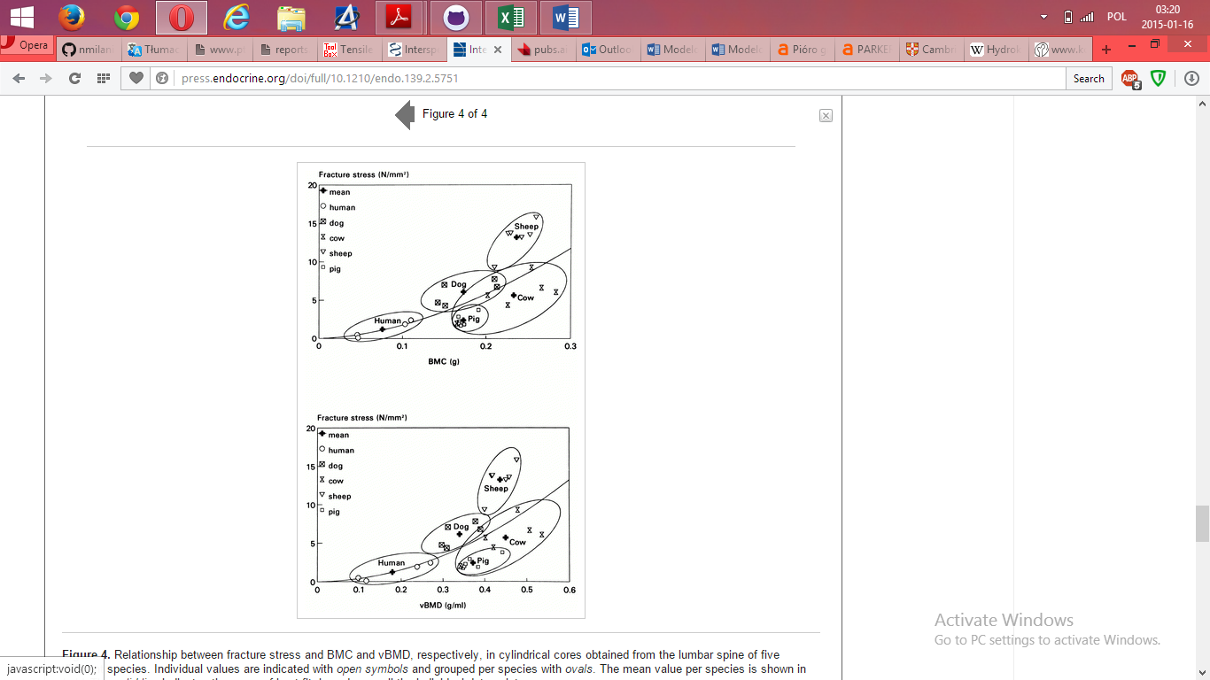

Mimo tej samej gęstości kości, bydło wykazuje się wyższą zawartością związków mineralnych oraz białka. Skutkuje to tym, że kości krowie są bardziej odporne na nacisk. Jest to logiczne ze względu na to, że bydło ma dużo większą masę niż ludzie (bydło – 600kg, człowiek – 80kg), kości muszą więc wykazywać większą wytrzymałość.

<http://press.endocrine.org/doi/full/10.1210/endo.139.2.5751>

<http://pubs.aic.ca/doi/pdf/10.4141/cjas78-014>